美工说明文档模板
2D美术说明：
实际名称-图片名称
截图
格式
分辨率
需求来源（excel里的位置）

3D美术说明：
实际名称-模型名称
截图
格式
需求来源（excel里的位置）
需要放到unity里的东西
骨骼动画描述（如果没有不写，主要写实际动作名称和骨骼动画的名称对应）

PS：说明尽量按大类写在一起

2D需求例子：
书包拾取提示-shubaoshiqu
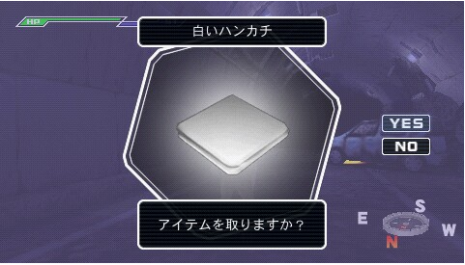
格式：jpeg
分辨率：800*600
需求来源：2D资源需求-书包拾取提示

3D需求例子：
男主角-paobu
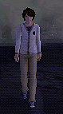
格式：fbx
需求来源：人物补充说明-角色01：男主角
需要放到unity里的东西：paobu.fbx、maps文件夹里的所有文件
骨骼动画描述：
跑步-run
受伤-hurt
……

